BMS 电池测试上位机
操 作 手 册（图文版）

一、软件用途
本软件通过串口（USB 转 TTL）与 BMS 下位机连接，用于三节锂电池测试平台的日常操作：实时查看电压、电流、温度等数据，手动控制充电 / 放电，设置并同步保护参数，以及运行恒流循环、HPPC、DST 三类自动测试。测试数据可录制并导出为 CSV，运行日志可导出为 TXT。
开发板使用STM32cubeprogram烧录BMS_Appli.hex文件。

二、界面一览
软件主界面左侧固定为“数据监测”曲线区与“串口日志”区；右上方为 5 个功能页签，右下方为日志操作按钮（导出日志 / 清空日志 / 发送）。
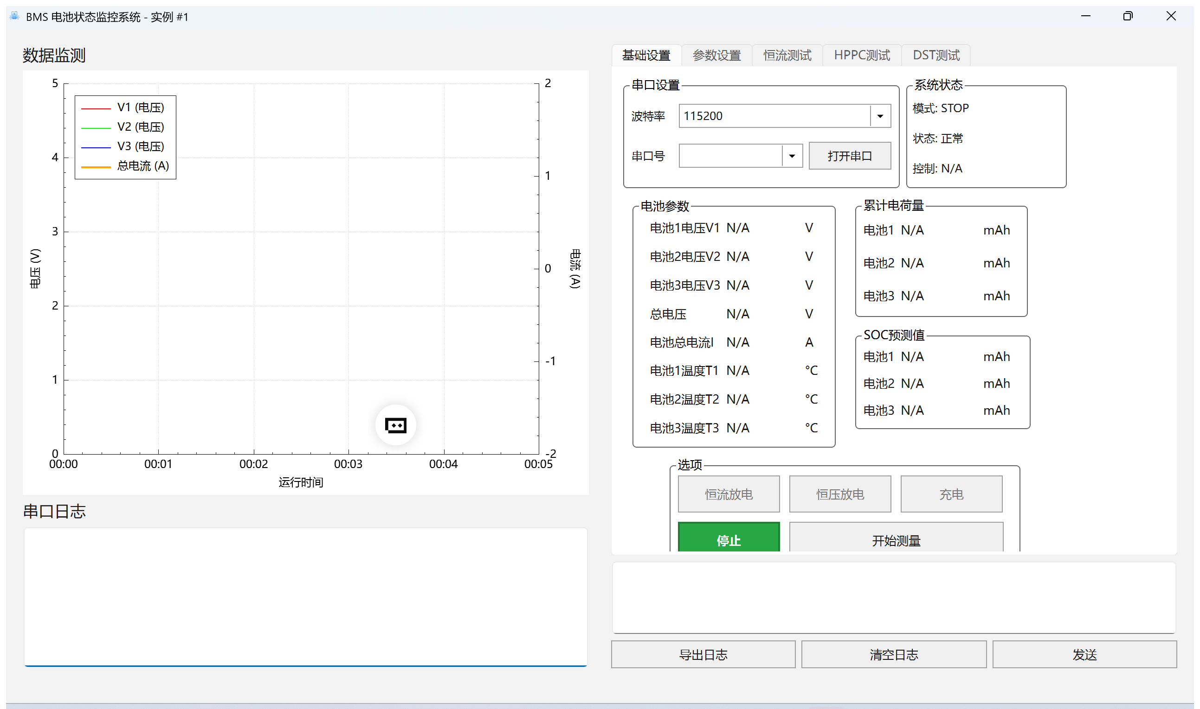
图 1 软件主界面（基础设置页）
页签 | 主要功能
基础设置 | 连接串口、查看实时电压/电流/温度/电荷量、开始或停止测量与录制、手动充放电控制
参数设置 | 充放电保护参数、电池均衡、温度校准、恢复出厂默认、同步参数到下位机
恒流测试 | 恒流充放电循环测试：设置循环次数与上下限电压，自动循环并显示进度
HPPC测试 | 混合脉冲功率特性测试：按倍率与静置时序自动执行
DST测试 | 动态应力测试：按内置 20 步工况自动连续执行，可设循环次数

界面右上“系统状态”框有三个字段：模式（STOP / CHARGE / DISCHARGE / DST）、状态（正常或错误原因）、控制（当前子阶段），操作时可随时据此判断设备情况。

三、第一次使用：4 步上手
- 接好硬件线路，用 USB 转串口线连接电脑后给下位机上电。
- 在“基础设置”页选择串口号、波特率保持 115200，点击【打开串口】；按钮变红显示“关闭串口”即连接成功。
- 回到“基础设置”页点击【开始测量】，界面开始实时刷新并同时录制数据；测试结束后点击【停止测量】，按提示保存 CSV 文件即可。
- 如需修改充放电参数，打开“参数设置”页，修改参数后点击【同步参数到下位机】（参数含义见第四章 4.4）。

四、常用操作流程

4.1 连接与断开设备
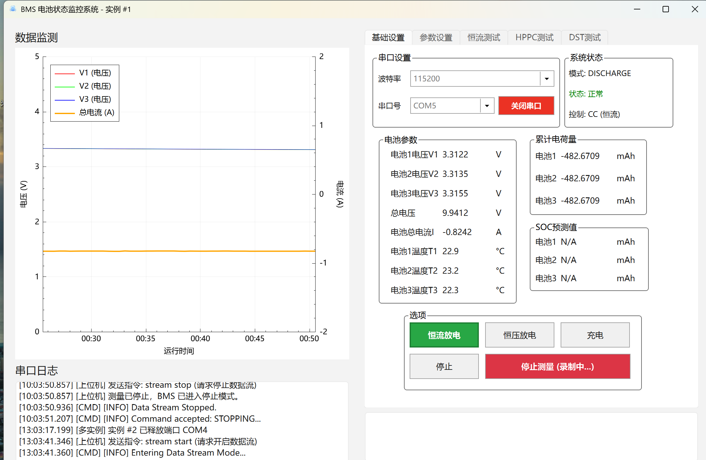
图 2 基础设置页：串口设置、实时数据与手动控制区
- 在“串口设置”区选择正确的串口号（不确定时可拔插 USB 观察端口增减），波特率选 115200。
- 点击【打开串口】。成功后按钮变红、文字变为“关闭串口”，串口号与波特率框锁定。
- 若弹出“无法打开串口”提示，请检查线缆、驱动，或该端口是否被其他软件占用。
- 断开时直接点击【关闭串口】即可：软件会先自动下发停止指令、终止全部正在运行的测试，再安全断开，无需先手动停机。

4.2 实时监测与数据录制
- 打开串口后，点击【开始测量】：软件请求下位机开启数据流，按钮变红显示“停止测量 (录制中...)”，实时数值与曲线开始刷新，数据同时自动录制。
- 测量期间可进行手动充放电或启动任一自动测试。
- 结束时点击【停止测量 (录制中...)】：软件自动停止数据流、令下位机进入 STOP 模式并终止全部测试，随后弹出保存对话框。
- 选择保存位置并确认，即导出 CSV 数据文件（默认文件名形如 BMS_Data_20261016_093000.csv）；若本次没有录到数据则不提示保存。
提示：录制与测试是两件事。“开始测量”负责数据流和录制；恒流循环、HPPC、DST 三类自动测试必须在测量状态下才能运行，启动测试前请先确认按钮已显示“停止测量 (录制中...)”。

4.3 手动充电 / 放电
“选项”区有四个互斥按钮，同一时刻只有一个生效：
按钮 | 作用
恒流放电 | 下位机进入恒流放电模式，电流按“参数设置”页的放电电流执行
恒压放电 | 下位机进入恒压放电模式，输出电压按放电组的“恒压输出”执行
充电 | 进入充电模式（先恒流后恒压，参数同参数设置页）
停止 | 停止一切输出，回到 STOP 模式

- 操作前必须先打开串口并点击【开始测量】。
- 电压条件不满足时（如电源电压、电池电压越限）下位机会拒绝进入并自动退回 STOP，“系统状态”框会显示 VS_ERROR / VB_ERROR 等错误，请按提示检查接线与电压。

4.4 参数设置与同步
在“参数设置”页修改参数后，必须点击【同步参数到下位机】才会真正生效（同步的是全部参数）。当前电池类型固定为三元锂（NMC），出厂默认值如下：
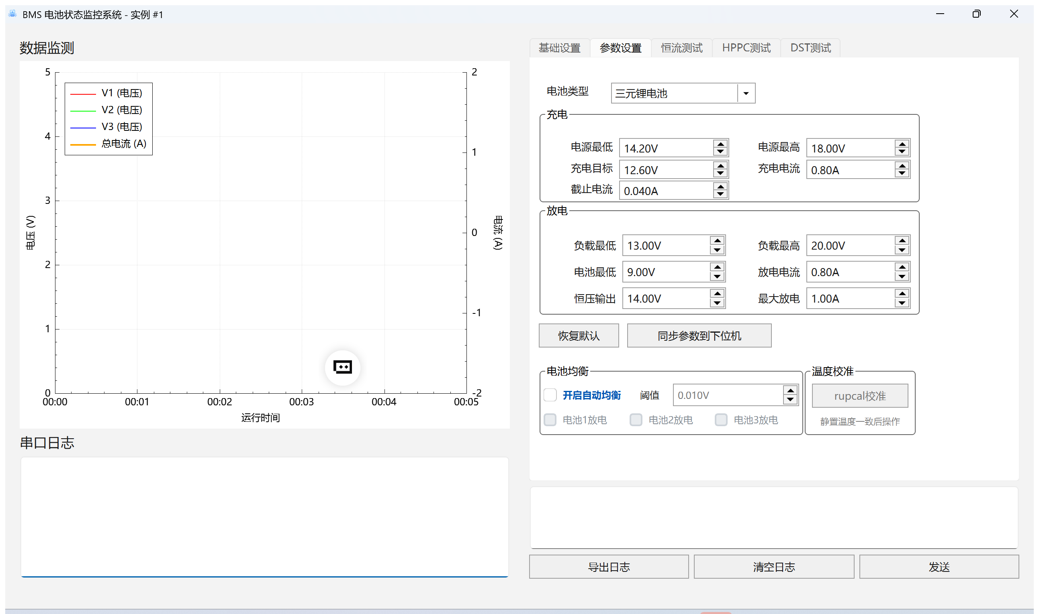
图 3 参数设置页：充放电参数、均衡与温度校准
参数 | 默认值 | 参数 | 默认值
电源最低 | 14.2 V | 负载最低 | 13.0 V
电源最高 | 18.0 V | 负载最高 | 20.0 V
充电目标 | 12.6 V | 电池最低 | 9.0 V
充电电流 | 0.8 A | 放电电流 | 0.8 A
截止电流 | 0.04 A | 恒压输出 | 14.0 V
— | — | 最大放电 | 1.0 A

- 点击【恢复默认】可把界面参数一键填回出厂值（仅修改界面，需再点一次【同步参数到下位机】才会写入设备）。
- 任一参数超出协议合法范围时，软件会弹窗拦截（例如充电电流 0.001–0.8 A、最大放电 0.001–1.1 A）；即使绕过界面，下位机也会整帧拒绝、全部参数不生效。
- 电流均指电池的电流，而不是端口电流。
注意：DST 测试运行期间禁止同步参数——配置帧会清零当前电流目标。请先停止 DST 再同步。

4.5 电池均衡
- 自动均衡：勾选“开启自动均衡”，设置压差阈值（V），设备在非充电状态下自动对高压单体放电均衡。
- 手动均衡：直接勾选“电池1/2/3 放电”可单独接通某一节的放电通路；再次勾选取消。
- 停止测量或关闭串口时，软件会自动关闭全部均衡通道。
对于新的电池组，需要做电池均衡。操作步骤如下：
- 在待机状态，打开自动均衡，压差阈值可设为0.005-0.01V。等待至均衡完毕：无均衡蓝灯点亮，3电池电压大致一致。
- 在打开自动均衡的情况下，手动放电10s，然后停止放电，等待至均衡完毕。
- 重复3到5次步骤2。

4.6 温度校准（rupcal）
- 先让设备静置，确认三节电池温度和环境温度一致且稳定（页面提示“静置温度一致后操作”）。
- 打开串口后点击【rupcal校准】，下位机即更新温度通道的上拉电阻校准值。一般仅在更换 NTC 或温度示值偏差时执行。

4.7 恒流循环测试
在“恒流测试”页设置：充电上限、放电下限、充电电流、充电截止电流、放电电流、循环次数、空电/满电静置时间。
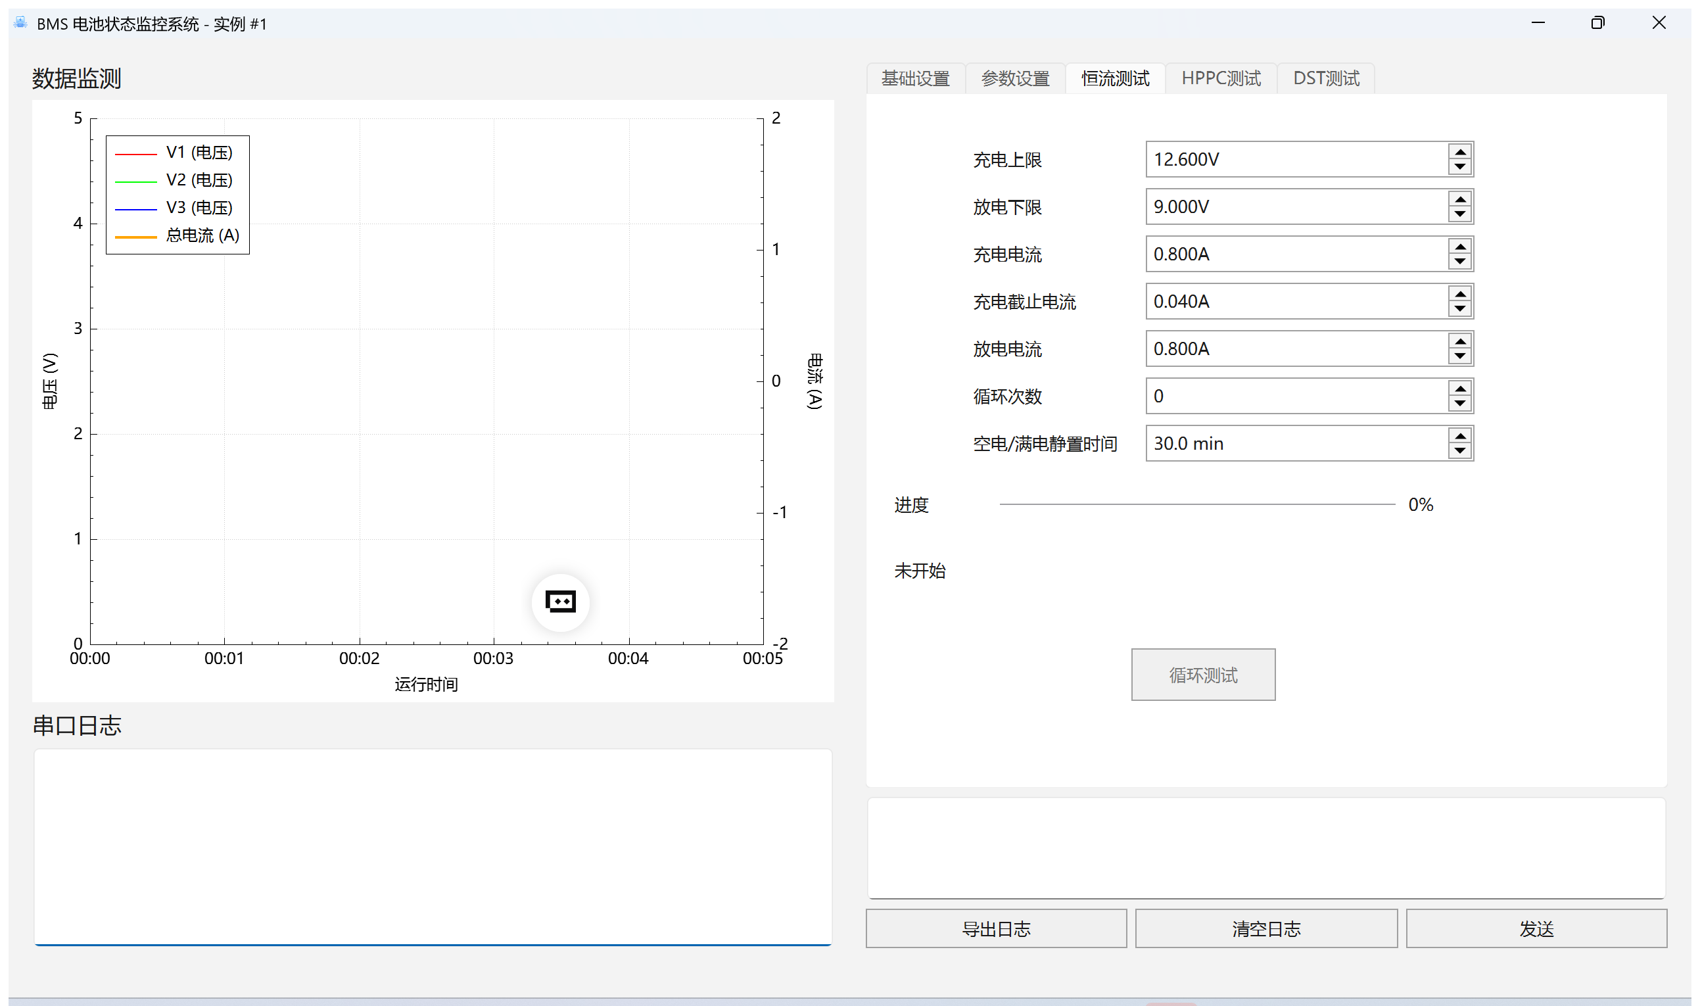
图 4 恒流测试页
- 先在基础设置页点击【开始测量】。
- 核对参数（放电下限必须低于充电上限，否则会提示参数错误），设置循环次数，点击【循环测试】。按钮变红显示“停止测试”，进度区显示当前圈数与阶段（放电探底→静置→充电→静置循环）。
- 测试中如需中止，点击同一按钮即可，软件会下发停止指令并复位。
- 电池总电压低于放电下限时软件会自动终止测试并在日志中红色提示。

4.8 HPPC 测试
在“HPPC测试”页设置各阶段参数：电池满电静置时间、1.25C 放电时间、三次静置时间、1.18C 充电时间、1C 倍率放电时间、循环放电次数、倍率 C（A）。
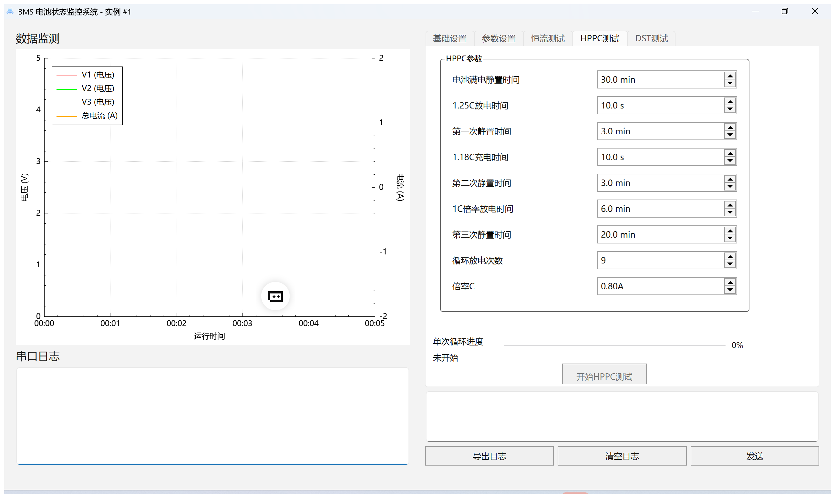
图 5 HPPC测试页
- 先点击【开始测量】，再点击【开始HPPC测试】；按钮变红显示停止状态，“单次循环进度”区显示当前阶段。
- 测试按设定时序自动执行，无需人工干预；中途点击按钮即手动停止。

4.9 DST 动态应力测试
在“DST测试”页只需设置两项：充放电基础电流（A，对应工况 100% 倍率的电流值）、循环次数。每轮为固定的 20 步工况（共 360 秒），静置、充电、放电自动连续切换，中途无暂停与人工操作。注意页内提示：DST 需在充电接口接入 4 节串联电池组，请确保接线牢固、外接电池组电压在允许范围内。
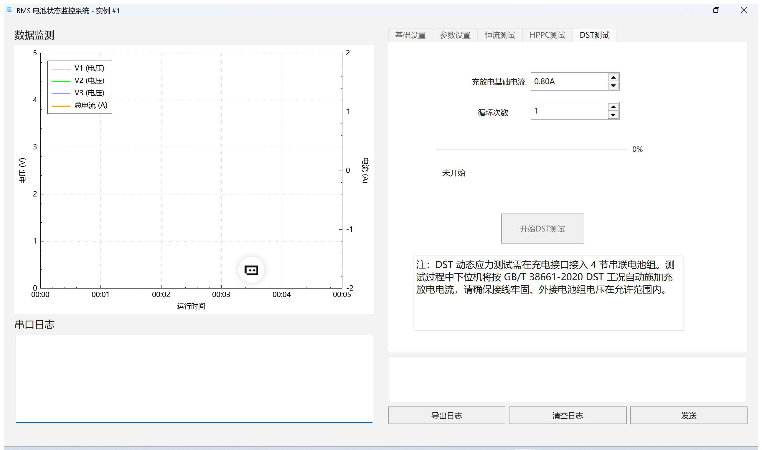
图 6 DST测试页
- 确认外接电源与电池电压满足进入条件，先点击【开始测量】。
- 点击【开始DST测试】：软件先请求下位机进入 DST 模式，确认后自动下发第 1 步工况，日志逐行打印“步骤 N（时长, 倍率）目标电流已下发”，进度条与阶段标签实时更新。
- 测试期间不要点击“同步参数到下位机”，不要关闭串口；如需中止，点击【停止测试】（变红的同一按钮），软件会通知下位机正常结束。
- 全部循环跑完后软件自动停止并令下位机退出 DST。
异常处理：若日志出现红色“固件已异常终止 DST 测试：……I_ERROR”等字样，表示下位机因自身保护（如电压/电流/失联保护）已紧急停机。此时点击【停止测试】复位界面，检查接线、电源电压与工况电流设置后再重试；必要时在串口日志区点击【导出日志】保存日志供分析。

4.10 串口日志
- 【导出日志】：把当前日志保存为 TXT 文件（默认文件名形如 BMS_Log_20261016_093000.txt），日志只保留最近约 300 行，需要留存请尽早导出。
- 【清空日志】：清空界面显示，重新开始记录。
- 底部输入框 +【发送】：手动输入文本指令直接下发设备，仅供调试使用，正常测试无需操作。

五、状态与提示识别
状态框显示 | 含义 | 处理建议
状态：正常 | 设备无故障 | 可正常操作
VS_ERROR | 外接电源（高压侧）电压不满足条件 | 检查电源端口接线、电源电压和外接 4 节锂电电压
VB_ERROR | 电池组总压不满足进入条件 | 检查3节电池电量与接线
VL_ERROR | 低压侧电压异常 | 检查负载/低压侧连接
VB_FULL | 电池已充满 | 属充电正常结束，无需处理
I_ERROR | 电流类保护停机（含 DST 失联/过流） | 停止当前测试，检查工况电流、接线与串口连接后重试

- 数据区显示 N/A：该通道数据无效（传感器异常）；其中“SOC预测值”恒为 N/A，属新版协议未实现字段，并非故障。
- 电池温度达到约 44 °C 时设备会过热保护自动停机，待温度下降后再使用。

六、安全与注意事项
- 操作顺序：先接线、检查无误后再上电并打开软件；离开时先停止测量，再关闭串口、断电拆线。
- 恒流循环、HPPC、DST 三类自动测试互斥，同一时间只能运行一个。
- 【停止测量】与【关闭串口】都会自动下发停止指令并终止全部测试，是推荐的一键收尾方式。
- 测试运行中不要插拔串口线；修改参数后记得点击【同步参数到下位机】。
- 电流参数不要超过协议上限：充电电流 ≤ 0.8 A，放电电流 ≤ 1.0 A，最大放电 ≤ 1.1 A；超限配置将被下位机整帧拒绝。
- 长时间测试前确认电池电量、散热与接线端子温度；如发现异常发热、异味或读数异常，立即点击停止并断开硬件。

